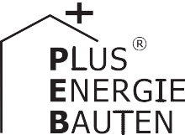Kategorie B PlusEnergieBauten PlusEnergieBau®-Diplom 2017
Das 2007 erbaute und suboptimal gedämmte EFH Dürig wurde 2016 mit PVT-Modulen (Photo- voltaik-Thermie-Hybrid) nachgerüstet. Diese liefern gleichzeitig Strom und solare Wärme. Die 6 kW starke Photovoltaik-Anlage erzeugt 6’610 kWh/a Strom pro Jahr. Die 22 m2 grosse thermi- sche Solaranlage produziert 3’930 kWh/a Wärme. Sie wird zur Unterstützung der Brauchwas- seraufbereitung und für die Fussbodenheizung genutzt. Dadurch kann die bestehende Erdson- den-Wärmepumpe entlastet werden. Der Energiebedarf liegt bei 9’910 kWh/a und wird aufgrund der auf dem Dach produzierten 10’500 kWh/a zu 106% gedeckt.

106%-PEB-EFH Dürig, 3127 Lohnstorf/BE

Da das Reiheneinfamilienhaus Dürig erst 2007 erstellt wurde, hat man trotz subopti- maler Dämmung und aussergewöhnlich ho- hen U-Werten auf eine Sanierung des Ge- bäudes verzichtet und nur eine PVT-Anlage auf dem Dach installiert.
reitung wurde ein 1’000 Liter Kombispei- cher als Vorwärmboiler eingebaut. Er ist mit zwei Registern ausgerüstet, so dass bei ho- hem Solarertrag zuerst das obere Register und dann das untere Register durchströmt wird. Dadurch wird die Schichtung im Spei-
Technische Daten

Wärmedämmung
Wand: 14 cm U-Wert: 0.23 W/m2K
Dach: 16+3 cm U-Wert: 0.23 W/m2K
Boden: | 7 cm | U-Wert:
Fenster: | dreifach | U-Wert:

0.31 W/m2K
0.80 W/m2K
Energiebedarf

Von 22 PV-Modulen sind 14 spezielle
cher unterstützt und die Rücklauftemperatur
EBF: 221 m2
kWh/m2a % kWh/a

PVT-Module, die zur Strom- und zur Wärme- gewinnung dienen. Die PVT-Anlage produ- ziert 6’610 kWh/a Strom und 3’930 kWh/a Wärme. Damit kann der Gesamtenergiebe- darf von 9’910 kWh zu 106% gedeckt wer- den.
Die erzeugte Wärme wird direkt für die Fussbodenheizung und die Warmwasser- aufbereitung genutzt. Sie wird bei möglichst tiefer Temperatur über einen Wärmetau- scher an die Fussbodenheizung abgege- ben. Der Zement-Unterlagsboden dient als thermischer Speicher. Für die Wasseraufbe-
des Solarfelds tief gehalten.
Das EFH Dürig zeigt, wie man ein Haus durch einen minimalen Eingriff nachträglich in einen PlusEnergieBau verwandeln kann. Der 106%-PEB wird mit dem PlusEnergie- Bau-Diplom 2017 ausgezeichnet.
Wärmebedarf: 17.8 40 3’929
Elektrizität: 27.1 60 5’985
GesamtEB: 44.9 100 9’914
Energieversorgung
Eigen-EV: m2 kWp kWh/m2a % kWh/a PV: 35 6.2 189 66.7 6’612

SK: 22 179  Eigenenergieversorgung: | 39.6  106.3 | 3’929  10’541
Energiebilanz (Endenergie)  Eigenenergieversorgung: | %  106 | kWh/a  10’541
Gesamtenergiebedarf: | 100 | 9’914
Solarstromüberschuss: | 6 | 627
Bestätigt von den tb-wil am 19.06.2017 Marco De Bortoli, Tel. 071 913 00 22

Beteiligte Personen

Bauherrschaft und Standort des Gebäudes Markus Dürig und Mireille Luna Romero Husmatte 1H, 3127 Lohnstorf
Planung und Realisation der Anlage
Hans Dürig AG, Heizung Planung & Ausführung Markus Dürig, Hintere Gasse 11, 3132 Riggisberg Tel. 031 809 02 50, mduerig@hans-duerig.ch www.hans-duerig.ch

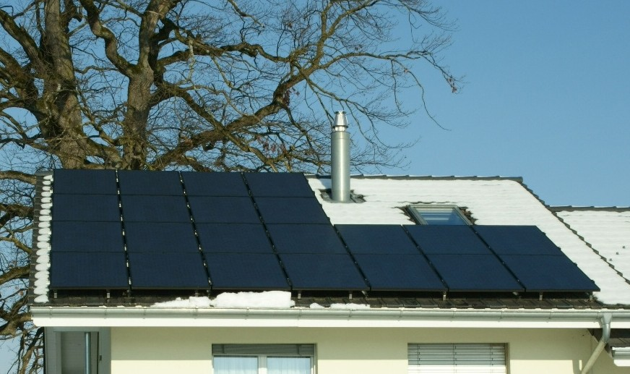
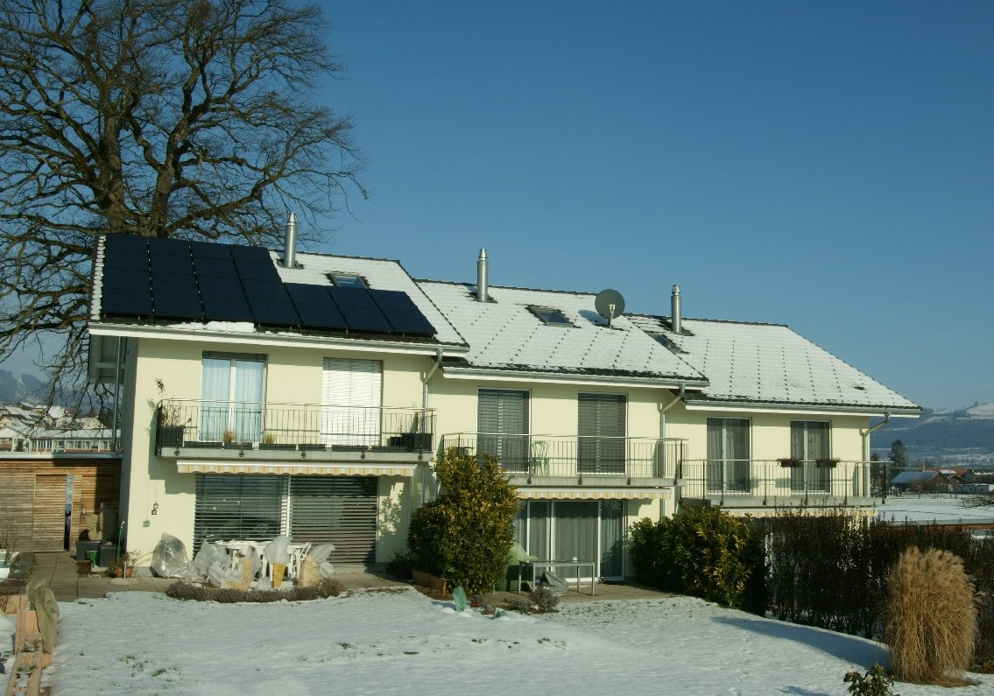1 2

- Insgesamt erzeugt die 57 m2 grosse Anlage jährlich 6’610 kWh/a Strom und 3’930 kWh/a Wärme.
- 14 der 22 Module sind sogenannte PVT-Module (Photovoltaik-Thermie-Hybrid), die sowohl Strom als auch Wärme erzeugen.

Schweizer Solarpreis 2017 | Prix Solaire Suisse 2017 | 65

